Знать звуки  (не буквы) + | Развитый фонематический слух  (умение различать звуки речи) | Фундамент  = обучения чтению
 | Написать слово под диктовку (услышать каждый звук, определить/ идентифицировать их, вспомнить как пишутся эти звуки (буквы), написать)
Неречевые  Звуки природы, улицы, тишины  Аудиосказки, неречевые м/ф, чтение книг (развивают фантазию, мышление, внимание, логику, учат удерживать внимание)  Речевые  Гласные (красные) - поют, голос идёт без препятствий  А О У Ы Э твердый согл.  И Е Ё Ю Я мягкий согл.  Согласные - есть препятствия для звука (язык, зубы, губы)  Твердые (синие) дом, кот, лодка, лапа., наука...  Мягкие (зеленые) сени, Петя, пёсики, зелень...  ПЛИТА  Чтение книг помогает детям:  - Быстрее усваивать полученные знания. Регулярное чтение книг превращает процесс обучения в приятное и несложное занятие.  - Развивать креативное мышление. Книги позволяют развивать воображение и придумывать собственные истории.  - Научиться сопереживать, стать настоящим другом. Книги помогают понять, что обижать животных нельзя, совершать подлости не стоит, а проступки наказываются.  - Повысить популярность среди сверстников. Широкий кругозор и богатый словарный запас помогут всегда поддержать разговор с друзьями и стать душой компании.  - Научиться отвлекаться от проблем и огорчений. Книги позволяют переключиться с собственных бед и найти выход из непростых ситуаций.  - Не скучать в одиночестве. Увлекательные оманы позволяют проводить время в одиночестве и не расстраиваться по этому поводу. | Определение количества слогов  Определение первого, последнего звука  Закрепление образа буквы  Хвалите ребенка за любые успехи - ситуация успеха даёт ощущение крыльев за спиной, которые несут его к цели!  Поддерживайте ребенка в сложных ситуациях и неудачах - ощущение надежного плеча придаёт уверенность в силах и формирует сильную личность. | Прохлопать, «позвать» слово, посчитать гласные  Ко-ро-ва, ю-ла, , по-езд, дом  - «Угадай, с какой буквы начинается слово» осень, яблоко, жираф, слон, машина...  - «угадай, на какую букву заканчивается слово» пол, стол, укол, пришёл...  - «игра в слова», «Я задумал слово на ...» (буква или слог) ребёнок придумывает 3 слова  - «Ты какая?» придумать определения/ассоциацию на ту же букву, что и предмет Кукла красивая, классная, курносая, Машина маленькая, модная, милая мчалась мимо моря, Стакан стеклянный, старый, синий стоял на столе..  - «Я вижу букву...» увидеть/узнать в предметах  -лепить, конструировать, склеить...
Памятка классному родителю
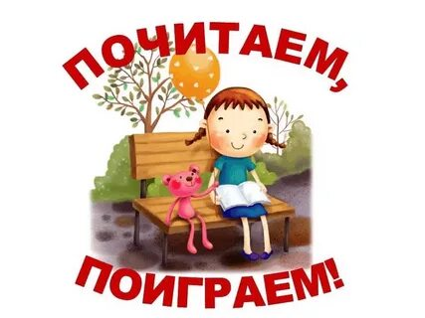

Гр. «Ромашка»
2024

